附件4 会议注册使用说明（微信小程序）
微信搜索中国电机工程学会小程序或者扫微信小程序二维码


2、点击个人中心进行登录（如果没有账号，在登录页面右下角点立即注册）
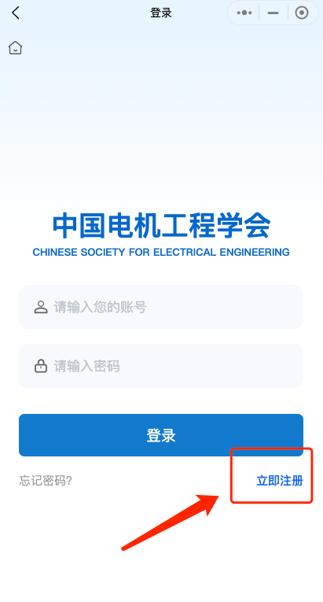
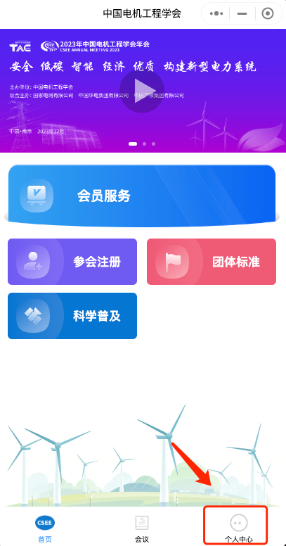
3、登录成功后点击参会注册
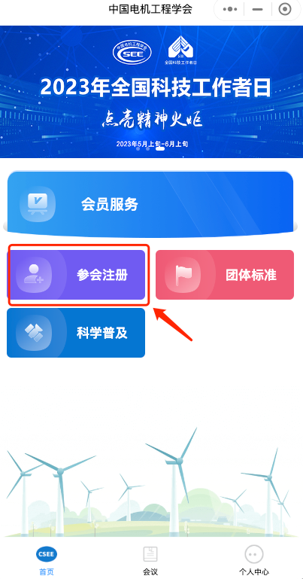
4、选择专委会会议中您要参加的会议，点击我要参会
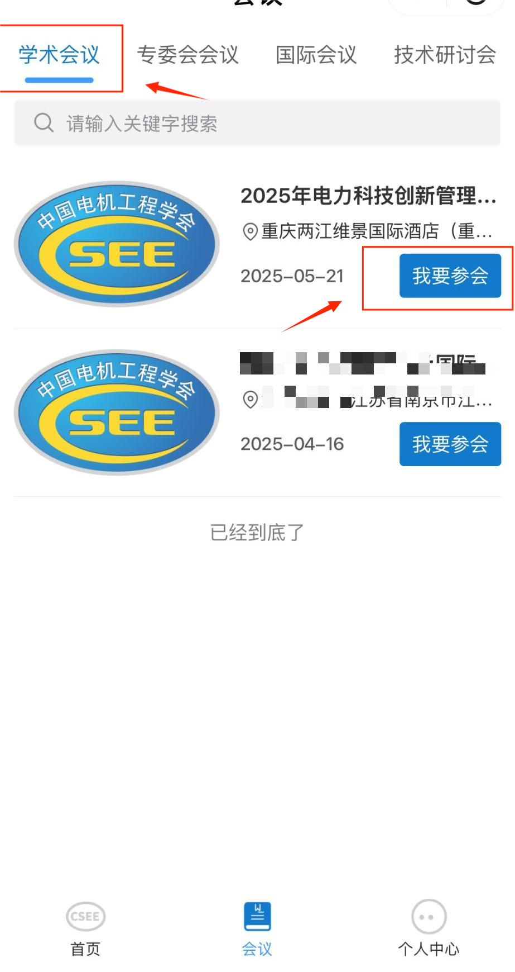

5、完成填写、支付。
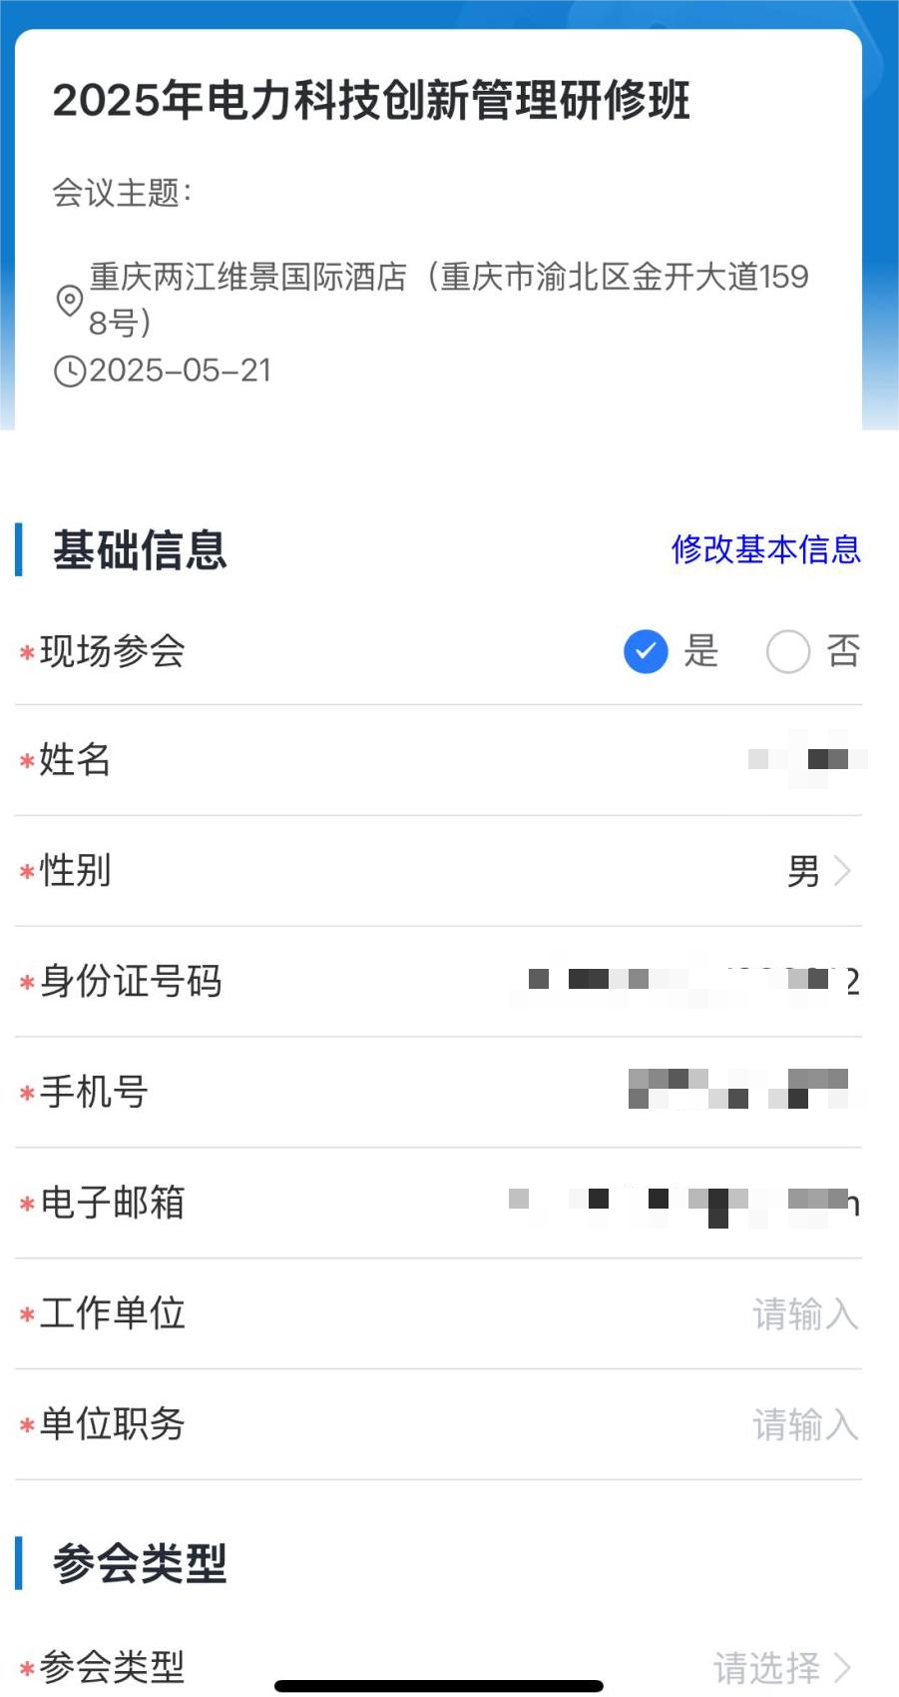
6、注册成功后，在个人中心、我的会议查看订单信息。（支付完成后，可以在这个添加发票信息）
